En este informe se plantea realizar una instalción general de un contenedor con la imagen del registro de contenedores de oracle de MySQL.

Existen 2 variantes para una imagen oficial de MySQL, la imagen oficial del repositorio de docker y la imagen del registro de contenedores, la diferencia entre ambas imágenes es el sistema operativo en el que se basan. Por un lado la imagen de docker se basa en debian y la imagen de oracle se basa en Oracle Linux. Fuente: <https://stackoverflow.com/questions/44854843/docker-is-there-any-difference-between-the-two-mysql-docker-images>.

Basado en: <https://dev.mysql.com/doc/mysql-installation-excerpt/8.0/en/docker-mysql-getting-started.html>.

Pasos:

1. Actualizar Docker

sudo apt-get update

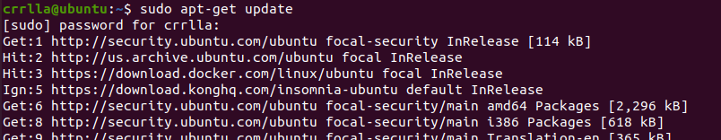

sudo apt-get upgrade docker-ce

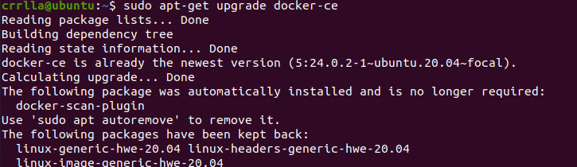

1. Descargar la imagen oficial con el tag *latest*

docker pull container-registry.oracle.com/mysql/enterprise-server:*tag*

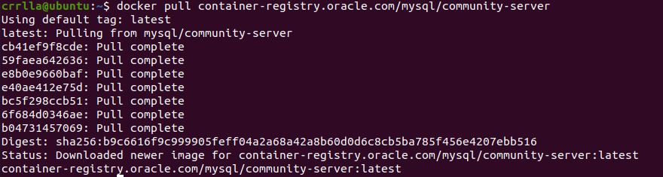

1. Levantamiento del contenedor

docker run --name=*container_name* --restart on-failure -d *image_name*:*tag*

En donde el nombre del contenedor se define por –name, el parámetro --restart sirve para definir cuando reiniciar (cuando exista una falla), luego se decide el nombre de la imagen y su versión (tag), ejemplo:

docker run --name=mysql1 --restart on-failure -d container-registry.oracle.com/mysql/community-server:latest

Comprobamos la instalación con docker ps:



1. Ya que no se especifica al momento de levantar el contenedor una contraseña, esta se genera automáticamente, para obtener la contraseña generada se puede usar el siguiente comando:

docker logs mysql1 2>&1 | grep GENERATED

Insertando imagen...

1. Se debe cambiar la contraseña una vez se haya ingresado a la base de datos.

ALTER USER ‘root’@’localhost’ IDENTIFIED BY ‘root’;



1. También es posible ingresar a bash DENTRO del contenedor con el comando:

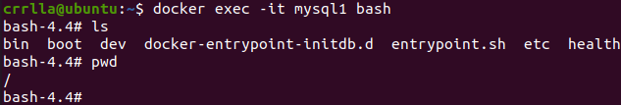

1. Parainiciar, detener, reiniciar o eliminar el contenedor se usan los siguientes comandos:

